ĐẠI HỌC ĐÀ NẴNG

TRƯỜNG ĐẠI HỌC BÁCH KHOA

KHOA CÔNG NGHỆ THÔNG TIN

BÁO CÁO ĐỒ ÁN

CHUYÊN NGÀNH CÔNG NGHỆ PHẦN MỀM

ĐỀ TÀI :

**XÂY DỰNG ỨNG DỤNG MẠNG TUYỂN DỤNG IT**

**GVHD:** T.S TRƯƠNG NGỌC CHÂU

**SVTH:** NGUYỄN NGỌC KIÊN - 102170231

TRẦN HUY - 102170227

LÊ ANH HUY - 102170221

**NHÓM:** 17NH14C

ĐÀ NẴNG, 12/2020

**MỤC LỤC**

**BẢNG PHÂN CÔNG CÔNG VIỆC** 4

**CHƯƠNG I. PHÂN TÍCH HỆ THỐNG** 5

**1.** **GIỚI THIỆU ĐỀ TÀI** 5

**1.1.** **Tổng quan về mạng xã hội** 5

**1.2.** **Mô tả đề tài** 5

**1.3.** **Mục đích của đề tài.** 5

**2.** **GIỚI THIỆU CÔNG NGHỆ SỬ DỤNG** 5

**2.1.** **Flutter** 5

**2.2.** **ReactJS** 6

**2.3.** **ExpressJS** 6

**2.4.** **Database: MongoDB** 8

**CHƯƠNG II. THIẾT KẾ HỆ THỐNG** 9

**1.** **TỔNG QUAN HỆ THỐNG** 9

**1.1.** **Đối tượng và mô tả các đối tượng.** 9

**1.2.** **Sơ đồ use-case.** 10

**1.3.** **Thiết kế database.** 12

**1.4.** **Sơ đồ trình tự lấy thông tin** 13

**2.** **MÔ TẢ CHỨC NĂNG** 14

**2.1.** **Web Admin** 14

**CHƯƠNG III. TRIỂN KHAI, CÀI ĐẶT VÀ ĐÁNH GIÁ KẾT QUẢ** 21

**1.** **CÀI ĐẶT** 21

**2.** **TRIỂN KHAI HỆ THỐNG** 21

**2.1.** **Backend** 21

**2.2.** **Web Admin** 22

**2.3.** **App Mobile** 23

**3.** **KẾT LUẬN VÀ HƯỚNG PHÁT TRIỂN** 30

**3.1.** **Đánh giá kết quả** 30

**3.2.** **Những tồn tại của hệ thống** 30

**3.3.** **Hướng phát triển** 30

**TÀI LIỆU THAM KHẢO** 31

**Danh mục hình ảnh và bảng biểu**

**Bảng 1. Bảng phân công công việc** 4

**Hình 1. Sơ đồ use-case admin** 5

**Hình 2. Sơ đồ use-cae user.** 6

**Hình 3. Sơ đồ database.** 7

**Hình 4. Màn hình đăng nhập** 9

**Hình 5. Màn hình trang chủ - quản lý user** 9

**Hình 6. Màn hình** 9

**Hình 7. Màn hình** 9

**Hình 8. Màn hình** 9

**Hình 9. Màn hình** 9

**Hình 10. Màn hình** 9

**Hình 11. Màn hình** 9

**Hình 12. Màn hình trang chủ** 9

**Hình 13. Màn hình** 10

**Hình 14. Màn hình** 10

**Hình 15. Màn hình giới thiệu** 10

**Hình 16. Màn hình cá nhân** 10

**Hình 17. Màn hình** 10

**Hình 18. Màn hình** 10

**Hình 19. Màn hình** 10

**Hình 20. Màn hình** 10

LỜI MỞ ĐẦU

Ngày nay, với sự phát triển mạnh mẽ của công nghệ thông tin và internet , đáp ứng rất mạnh mẽ về nhu cầu sử dụng cũng như các tiện ích sẵn có của nó. Vì vậy, con người có thêm những phương tiện để giao tiếp, trao đổi và chia sẻ thông tin, hình ảnh, video mọi lúc mọi nơi mà không bị cản trở bởi yếu tố không gian địa lý.

Có thể kể ra một số mạng xã hội phổ biến nhất như Facebook, Twitter, YouTube, WhataApp, Instagram, LinkedIn, Skype, Viber, Tumblr, Pinterest, Google Plus (không tính các mạng chỉ phổ biến ở Trung Quốc và một vài quốc gia châu Á).

Trên cở sở đó, nhóm chúng em đã thảo luận và thống nhất lựa chọn đề tài "XÂY DỰNG MẠNG XÃ HỘI.". Mạng xã hội nhóm xậy dựng sẽ dựa trên Instagram, trọng tâm chủ yếu là chia sẽ hình ảnh, kết nối mọi người.

Trong quá trình thực hiện, nhóm không tránh khỏi những sai sót, rất mong nhận được sự góp ý của thầy cô để sản phẩm được hoàn thiện hơn.

Nhóm chúng em xin gửi lời cảm ơn đến T.S Trương Ngọc Châu đã hướng dẫn, giúp đỡ để hoàn thành đồ án chuyên ngành Công nghệ phần mềm này.

Đà Nẵng, tháng 12 năm 2020

# **BẢNG PHÂN CÔNG CÔNG VIỆC**

|  |  |  |  |
| --- | --- | --- | --- |
| **STT** | **Họ và tên thành viên** | **Nội dung công việc** | **Đánh giá & nhận xét** |
| 1 | Nguyễn Ngọc Kiên | * Quản lý tiến độ công việc. * Xây dựng Android App * Phân tích cơ sở dữ liệu * Viết báo cáo |  |
| 2 | Trần Huy | * Xây dựng Android App * Xây dựng UI … * Xây dựng chức năng…. * Viết báo cáo |  |
| 3 | Lê Anh Huy | * Phân tích và thiết kế cơ sở dữ liệu. * Viết API cho hệ thống. * Xây dựng Web Admin * Deploy code lên server. |  |

**Bảng 1. Bảng phân công công việc**

# **CHƯƠNG I. PHÂN TÍCH HỆ THỐNG**

1. **GIỚI THIỆU ĐỀ TÀI**
   1. **Tổng quan về mạng xã hội**

Mạng xã hội có nhiều dạng thức và tính năng khác nhau, có thể được trang bị thêm nhiều công cụ mới, và có thể vận hành trên tất cả các nền tảng như máy tính để bàn, máy tính xách tay, máy tính bảng hay điện thoại thông minh.

Mạng xã hội cho phép người dùng chia sẻ câu chuyện, bài viết, ý tưởng cá nhân, đăng ảnh, video, đồng thời thông báo về hoạt động, sự kiện trên mạng hoặc trong thế giới thực. Nếu như trong mô hình mạng xã hội truyền thống, ví dụ như sự kiện hội chợ, đã tồn tại từ lâu trong lịch sử thì mạng xã hội trên web giúp người dùng kết nối với những người sống ở nhiều vùng đất khác nhau, ở thành phố khác hoặc trên toàn thế giới..

* 1. **Mô tả đề tài**

Xây

* 1. **Mục đích của đề tài.**
* Xây dựng hệ ứng dụng mạng xã hội trên điện thoại với những ưu điểm vượt trội để cạnh tranh với các ông lớn mạng xã hội khác (client-side).
* Xây dựng hệ thống webs admin với với nhưng thao tác cơ bản để quản lý người dùng và hệ thống (client-side).
* Viết APIs với để thao tác với ứng dụng điện thoại và web admin (server-side).

1. **GIỚI THIỆU CÔNG NGHỆ SỬ DỤNG**
   1. **Flutter**
      1. **Giới thiệu**



Hình 1. Flutter

Flutter là mobile UI framework của Google để tạo ra các ứng dụng di động gốc (native app) với một codebase trên iOS và Android trong khoảng thời gian ngắn. Flutter hoạt động với những code sẵn có được sử dụng bởi các lập trình viên, các tổ chức.

Flutter hoàn toàn miễn phí và cũng là mã nguồn mở.

* + 1. **Tính năng của Flutter**

Flutter gồm 2 thành phần quan trọng:

* Một SDK (Software Development Kit): Một bộ sưu tập các công cụ sẽ giúp bạn phát triển các ứng dụng của mình. Điều này bao gồm các công cụ để biên dịch mã của bạn thành mã máy gốc (mã cho iOS và Android).
* Một Framework (UI Library based on widgets): Một tập hợp các thành phần UI có thể tái sử dụng (button, text inputs, slider, v.v.) giúp bạn có thể cá nhân hóa tùy theo nhu cầu của riêng mình.
  1. **ReactJS**
     1. **Giới thiệu**



Hình 2. React JS

ReactJS là 1 thư viện javascript, ReactJS sử dụng để xây dựng UI cho web theo đúng xu hướng Single Page Applications. Mặc dù có rất nhiều framework hỗ trợ cho việc này, tuy nhiên ở các framework khác ví dụ như AngularJS thì cho phép người dùng nhúng code javascript vào code html còn ReactJS thì hoàn toàn ngược lại, nó cho phép bạn nhúng code html vào code javascript nhờ vào JSX.

* + 1. **Tính năng của React JS**

Đặc điểm nổi bật của ReactJS:

* Thích hợp để phát triển các UI phức tạp trên web cũng như mobile.
* Sử dụng virtual DOM thay vì real DOM.
* Dễ dàng tích hợp được với các khung JavaScript khác.
* Có thể mở rộng và nhanh chóng.
  1. **ExpressJS**
     1. **Giới thiệu.**



Hình 3. Framework Express

Expressjs là một framework được xây dựng trên nền tảng của Nodejs. Nó cung cấp các tính năng mạnh mẽ để phát triển web hoặc mobile. Expressjs hỗ trợ các method HTTP và middleware tạo ra API vô cùng mạnh mẽ và dễ sử dụng.

* + 1. **Tính năng Express**

chức năng chính của Expressjs như sau:

* Thiết lập các lớp trung gian để trả về các HTTP request.
* Define router cho phép sử dụng với các hành động khác nhau dựa trên phương thức HTTP và URL.
* Cho phép trả về các trang HTML dựa vào các tham số.
  1. **Database: MongoDB**
     1. **Giới thiệu**



Hình 4. Framework Express

MongoDB là một chương trình cơ sở dữ liệu mã nguồn mở được thiết kế theo kiểu hướng đối tượng trong đó các bảng được cấu trúc một cách linh hoạt cho phép các dữ liệu lưu trên bảng không cần phải tuân theo một dạng cấu trúc nhất định nào. Chính do cấu trúc linh hoạt này nên MongoDB có thể được dùng để lưu trữ các dữ liệu có cấu trúc phức tạp và đa dạng và không cố định (hay còn gọi là Big Data).

* + 1. **Tính năng cơ bản của mongoDB**
    - Truy vấn ad hoc
    - Nhân rộng
    - Cân bằng tải
    - Lưu trữ tệp
    - Tập hợp
    - Thực thi Javascript phía máy chủ
    - Giới hạn kích thước collection
    - Giao dịch

# **CHƯƠNG II. THIẾT KẾ HỆ THỐNG**

1. **TỔNG QUAN HỆ THỐNG**
   1. **Đối tượng và mô tả các đối tượng.**

* **Admin:**
* Quản lý người dùng
  + Xem danh sách người dùng
  + Xóa người dùng
* Quản lý bài
  + Xem danh sách sách bài post
  + Xóa người dùng
* **Người dùng**
* Đăng bài
* Xem trang cá nhân, bài đăng
* Like, comment bài
  1. **Sơ đồ use-case.**

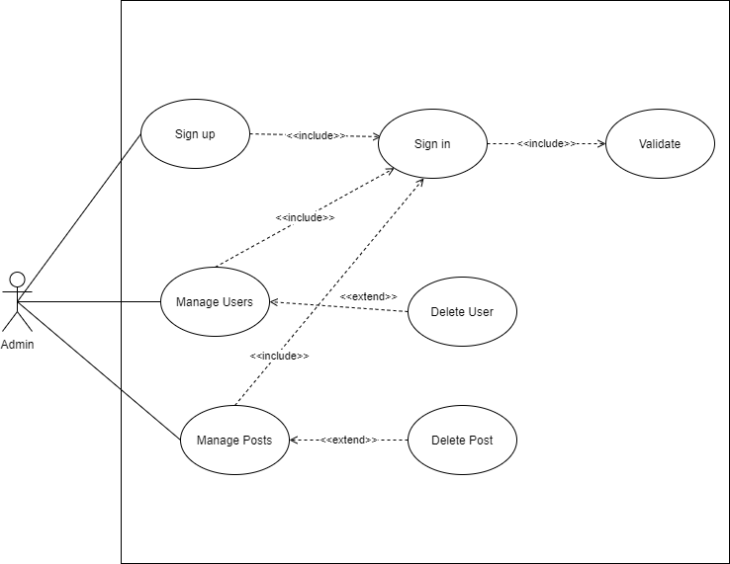

**Hình 5. Sơ đồ use-case admin**

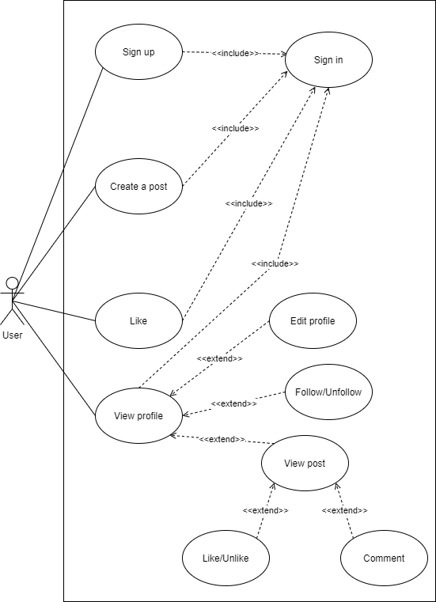

**Hình 6. Sơ đồ use-case user.**

* 1. **Thiết kế database.**

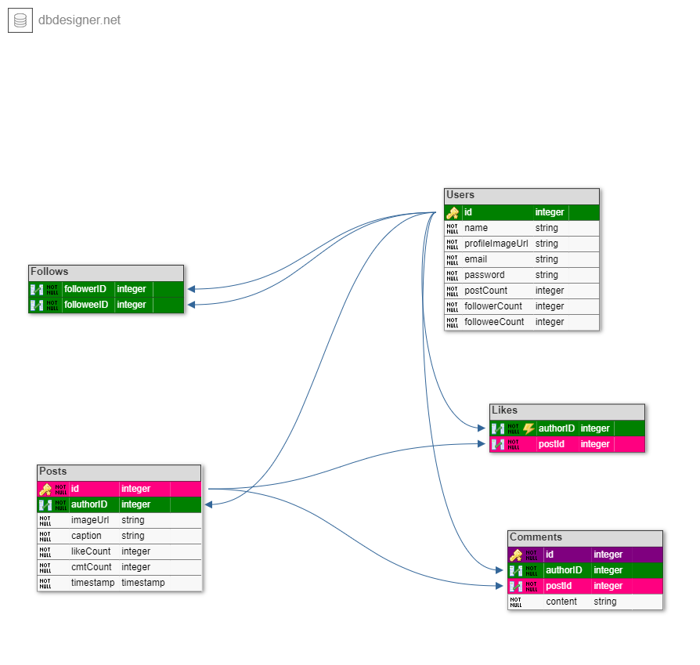

**Hình 7. Sơ đồ database.**

* 1. **Sơ đồ trình tự lấy thông tin**

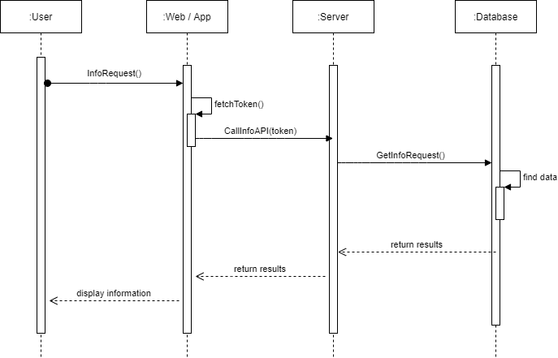

**Hình 8. Sơ đồ database.**

1. **MÔ TẢ CHỨC NĂNG**
   1. **Web Admin**
      1. **Đăng nhập**

|  |  |  |  |
| --- | --- | --- | --- |
| **Screen** | Đăng nhập | | |
| **Description** | Cho phép Admin đăng nhập vào hệ thống | | |
| **Screen Access** | Admin chọn **Đăng nhập** ở thanh điều hướng | | |
| **Screen Content** | | | |
| **Item** | **Type** | **Data** | **Description** |
| Tên đăng nhập/Email | Textbox – String (100) |  | Trường dành cho admin nhập email |
| Mật khẩu | Password – String (100) |  | Trường dành cho admin nhập mật khẩu |
| Đăng nhập | Button |  | Đăng nhập vào hệ thống |
| **Screen Actions** | | | |
| **Action Name** | **Description** | **Success** | **Failure** |
| Đăng nhập | Khi bấm nút đăng nhập, hệ thống sẽ kiểm tra tính hợp lệ của thông tin đăng nhập và trả về kết quả cho người đăng nhập. | Đi đến màn hình chính. | Hiện thông báo yêu cầu nhập đúng thông tin nếu không đúng thông tin bắt buộc. Hiện thông báo không hợp lệ nếu không tồn tại người dùng hoặc mật khẩu sai. |

* + 1. **Trang chủ**

|  |  |  |  |
| --- | --- | --- | --- |
| **Screen** | Trang chủ | | |
| **Description** | Hiển thị tất cả bài post của người dung từ mới nhất | | |
| **Screen Access** |  | | |
| **Screen Content** | | | |
| **Item** | **Type** | **Data** | **Description** |
| ảnh Admin | image |  | Trường dành cho admin nhập email |
| Tên admin | string |  | Trường dành cho admin nhập mật khẩu |
| Top menu | Nav bar |  | Thanh top menu của trang web |
| Table user | table |  | Hiển thị danh sách người dùng |
| New feeds | table |  | Hiển thị các bài post người dùng |
| Thanh biên | Nav bar |  | Thanh bên của trang web |
| **Screen Actions** | | | |
| **Action Name** | **Description** | **Success** | **Failure** |
| Bấm vào “logo” | Khi bấm vào logo, web sẽ điều hướng quay lại trang chủ | Đi đến màn hình chính. |  |
| Bấm vào “log out” | Thoát ra ngoài trang login | Xóa hết toàn bộ dữ liệu trong localStorage và redirect đến trang login |  |
| Bấm vào  “table” | Load ra table người dung | Redirect đến /table |  |
| Bấm vào “dashboard” | Load ra new feeds | Redirect đến /dashboard |  |

* 1. **App moblie**
     1. **Đăng nhập**

|  |  |  |  |
| --- | --- | --- | --- |
| **Screen** | Đăng nhập | | |
| **Description** | Cho phép người dùng đăng nhập vào app | | |
| **Screen Access** | Khởi động app | | |
| **Screen Content** | | | |
| **Item** | **Type** | **Data** | **Description** |
| Email | Textbox – String (100) |  | Trường dành cho người dùng nhập email |
| Mật khẩu | Password – String (100) |  | Trường dành cho người dùng nhập mật khẩu |
| Login | Button |  | Đăng nhập vào app |
| SignUp | Button |  | Chuyển sang màn đăng ký |
| **Screen Actions** | | | |
| **Action Name** | **Description** | **Success** | **Failure** |
| Bấm vào “Login” | Khi bấm nút đăng nhập, hệ thống sẽ kiểm tra tính hợp lệ của thông tin đăng nhập và trả về kết quả cho người đăng nhập. | Đi đến màn hình chính. | Hiện thông báo yêu cầu nhập đúng thông tin nếu không đúng thông tin bắt buộc. Hiện thông báo không hợp lệ nếu không tồn tại người dùng hoặc mật khẩu sai. |
| Bấm vào “SignUp” | Khi bấm nút SignUp, chuyển sang màn hình đăng kí | Đi tới màn hình đăng kí |  |

* + 1. **Đăng kí**

|  |  |  |  |
| --- | --- | --- | --- |
| **Screen** | Đăng kí | | |
| **Description** | Dùng để đăng kí người dùng mới | | |
| **Screen Access** | Người dùng nhấn nút SignUp ở màn hình đăng nhập | | |
| **Screen Content** | | | |
| **Item** | **Type** | **Data** | **Description** |
| Last name | TextField  string |  | Trường dành cho người dùng nhập tên |
| First name | TextField  string |  | Trường dành cho người dùng nhập họ |
| Enter email | TextField  string |  | Trường dành cho người dùng nhập email |
| Enter Password | Password – String (100) |  | Trường dành cho người dùng nhập password |
| Confirm Passowrd | Password – String (100) |  | Trường dành cho người dùng cofirm password |
| Sign Up | Button |  | Đăng ký |
| **Screen Actions** | | | |
| **Action Name** | **Description** | **Success** | **Failure** |
| Bấm vào “Sign up” | Khi bấm vào app sẽ truyền thông tin người dùng nhập vào để chuyển đến server | Lưu thông tin người dùng vào database, chuyển tới trang cá nhân | Hiển thị lỗi |

* + 1. **Trang cá nhân**

|  |  |  |  |
| --- | --- | --- | --- |
| **Screen** | Trang cá nhân | | |
| **Description** | Hiển thị trang cá nhân người dùng | | |
| **Screen Access** | Màn hình đăng nhập => Sign in  Màn hình đăng ký => Signup | | |
| **Screen Content** | | | |
| **Item** | **Type** | **Data** | **Description** |
| Avatar | Image | String base64 | Ảnh đại diện |
| Tên | Text | Tên và họ người dùng được lưu trong database | Hiển thị tên người dùng |
| Ảnh | GirdView | Các bài post lưu trong database | Hiển thị tất cả các bài đăng của người dùng |
| Edit profile | Button |  | Chuyển tới màn hình cập nhật thông tin người dùng |
| Followers | List | User | Hiển thị số người đang follow người dùng |
| Following | List | User | Hiển thị số người đang được follow bới người dùng |
| **Screen Actions** | | | |
| **Action Name** | **Description** | **Success** | **Failure** |
| Bấm vào “Edit profile” | Khi bấm vào app sẽ chuyển đến màn hình cập nhật thông tin người dùng | Đi tới màn hình edit profile |  |
| Bấm vào “ảnh” | Khi bấm vào, app sẽ chuyển tới màn hình chi tiết bài đăng | Đi tới màn hình chi tiết bài đăng |  |

* + 1. **Trang cập nhật người dùng**

|  |  |  |  |
| --- | --- | --- | --- |
| **Screen** | Trang cập nhật người dùng | | |
| **Description** | Người dùng cập nhật thông tin | | |
| **Screen Access** | Màn hình trang cá nhân người dùng => Edit Profile | | |
| **Screen Content** | | | |
| **Item** | **Type** | **Data** | **Description** |
| Avatar | Image | String base64 | Ảnh đại diện |
| Last name | Text | Tên người dùng được lưu trong database | Hiển thị tên người dùng và để người dùng chỉnh sửa |
| First name | Text | Họ người dùng được lưu trong database | Hiển thị họ người dùng và để người dùng chỉnh sửa |
| Email | Text | Email dùng được lưu trong database | Hiển thị email người dùng và để người dùng chỉnh sửa |
| Capture | Button |  | Chọn ảnh để sửa |
| Cancel | Button |  | Hủy chỉnh sửa |
| Save | Button |  | Lưu chỉnh sửa |
| **Screen Actions** | | | |
| **Action Name** | **Description** | **Success** | **Failure** |
| Bấm vào “Capture” | Khi bấm vào, app sẽ cho người dùng chọn ảnh từ thư viện hoặc chụp ảnh trực tiếp | Thay đổi ảnh đại diện cũ bằng ảnh đại diện mới |  |
| Bấm vào “cancel” | Hủy bỏ các thay đổi | Đi tới màn hình trang cá nhân |  |
| Bấm vào “Save” | Lưu lại các thay đổi | Nếu người dùng confirm, app sẽ chuyển các thông tin người dùng nhận lên server để lưu và database  Nếu người dùng không đồng ý lưu, app sẽ tiếp tục để người dùng chỉnh sửa |  |

* + 1. **Trang đăng bài**

|  |  |  |  |
| --- | --- | --- | --- |
| **Screen** | Trang đăng bài | | |
| **Description** | Người dùng đăng bài viết mới | | |
| **Screen Access** | Người dùng chọn nút đăng bài ở thanh Navigator hoặc lướt màn hình | | |
| **Screen Content** | | | |
| **Item** | **Type** | **Data** | **Description** |
| Create Post | Button |  | Lưu bài viết |
| Ảnh | Image |  | Người dùng chọn ảnh để đăng |
| Caption | Text  string |  | Người dùng đăng caption của bài |
| **Screen Actions** | | | |
| **Action Name** | **Description** | **Success** | **Failure** |
| Bấm vào “Ảnh” | Người dùng chọn ảnh từ thư viện hoặc từ máy ảnh |  |  |
| Bấm vào “Create post” | Lưu bài đăng | Lưu bài đăng vào database |  |

* + 1. **Trang bài đăng**

|  |  |  |  |
| --- | --- | --- | --- |
| **Screen** | Trang bài đăng | | |
| **Description** | Hiển thị chi tiết bài đăng | | |
| **Screen Access** | Trang cá nhân => ảnh bài đăng | | |
| **Screen Content** | | | |
| **Item** | **Type** | **Data** | **Description** |
| Avatar | Image | Avatar của người dùng được lưu ở database | Hiển thị ảnh đại diện |
| Tên | Text  String | Tên người dùng được lưu ở database | Hiển thị tên người dùng |
| Caption | Text  string | Caption được lưu ở database | Hiển thị caption của bài đăng |
| Ảnh | Image | Base 64 string | Ảnh bài đăng |
| Like | Button |  | Người dùng like bài viết |
| Comment | Button |  | Hiển thị các comment và để người dùng comment |
| **Screen Actions** | | | |
| **Action Name** | **Description** | **Success** | **Failure** |
| Bấm vào “Like” | Người dùng like bài viết | Lưu người dùng đã like vào danh sách |  |
| Bấm vào “comment” | Hiển thị các comment và để người dùng comment | Chuyển tới màn hình comment |  |

# **CHƯƠNG III. TRIỂN KHAI, CÀI ĐẶT VÀ ĐÁNH GIÁ KẾT QUẢ**

1. **CÀI ĐẶT**

* **App mobile:** Flutter
* **Front-end:** React JS
* **Back-end:** Express JS

Nhóm sử dụng express để viết apis, ngoài ra sử dụng **passportjs** để hỗ trợ tạo Json Web Token, sử dụng **pcrypt** để hash password khi đưa vào cơ sở dữ liệu và sử dụng module **hapi/joi** để hỗ trợ validate nhằm tăng tính bảo mật, an toàn cho hệ thống.

Để giao tiếp với cơ sở dữ liệu nhóm sử dụng module **mongoose** để xây dựng model và kết nối tới cơ sở dữ liệu

* **Database:** Mongo DB

Sử dụng Mongo Database Server để phát triển backend và sử dụng Mongo Atlas khi triển khai hệ thống

* **Công cụ hỗ trợ:** Visual Studio code, Post man, Draw.io, Android Studio
  + - Visual Studio**:** Nhóm sử dụng VSC để làm ide viết backend api và frontend web admin
    - Postman: là một công cụ cho phép chúng ta làm việc với API
    - Draw.io: được sử dụng để hỗ trợ vẽ diagram
    - Android Studio: Nhóm dùng để viết code cho app điện thoại

**Công cụ quản lý Source Code:** Github

Github được nhóm dùng để quản lí source code cho cả team, repositorys của project gồm:

Backned Apis: …..

Frontend web admin: …..

Android App: …..

* **Công cụ quản lý công việc:** Ms team

Microsoft Teams là nền tảng hợp nhất cho cộng tác và trao đổi trực tuyến rất hiệu quả.

* **Web Server:** Heroku

Nhóm dùng Heroku để triển khai backend cũng như frontend web của mình

1. **TRIỂN KHAI HỆ THỐNG**
   1. **Backend**

Server đã được deploy lên Heroku, với tiên miền là: <https://leanhhuy.herokuapp.com>

Gồm 5 bộ APIs cho các model chính là User, Post, Comment, Like và Follow. Document cho APIs được viết postman:

* 1. **Web Admin**

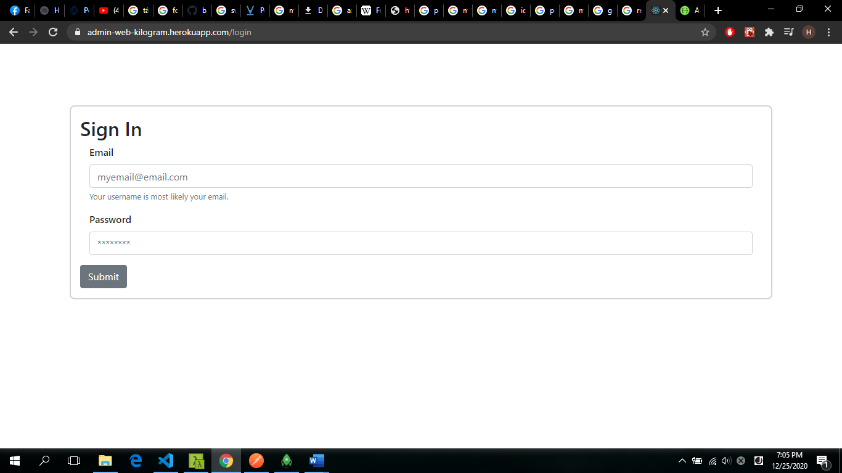

**Hình 9. Màn hình đăng nhập**

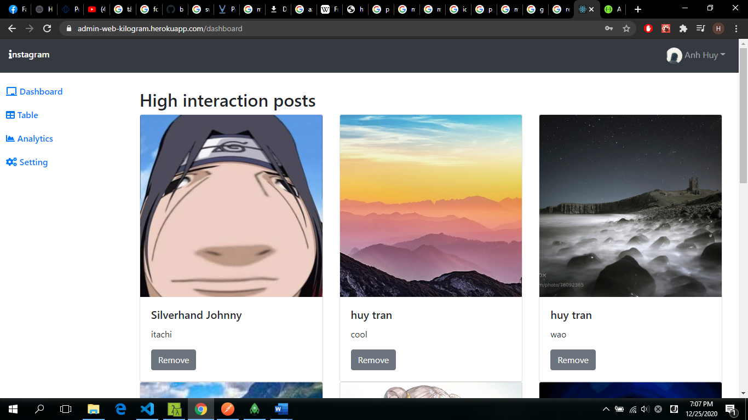

**Hình 10. Màn hình trang chủ - quản lý bài posts**

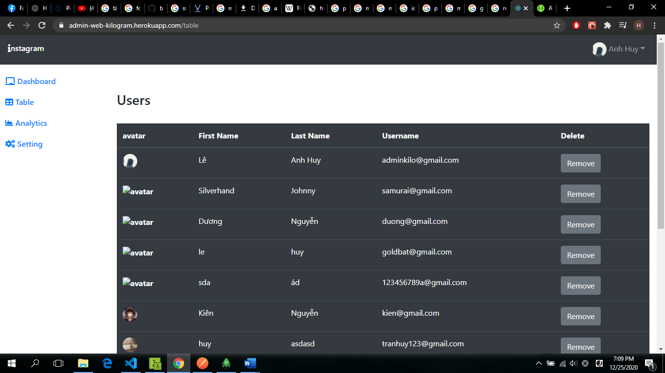

**Hình 11. Màn hình quản lí users**

* 1. **App Mobile**

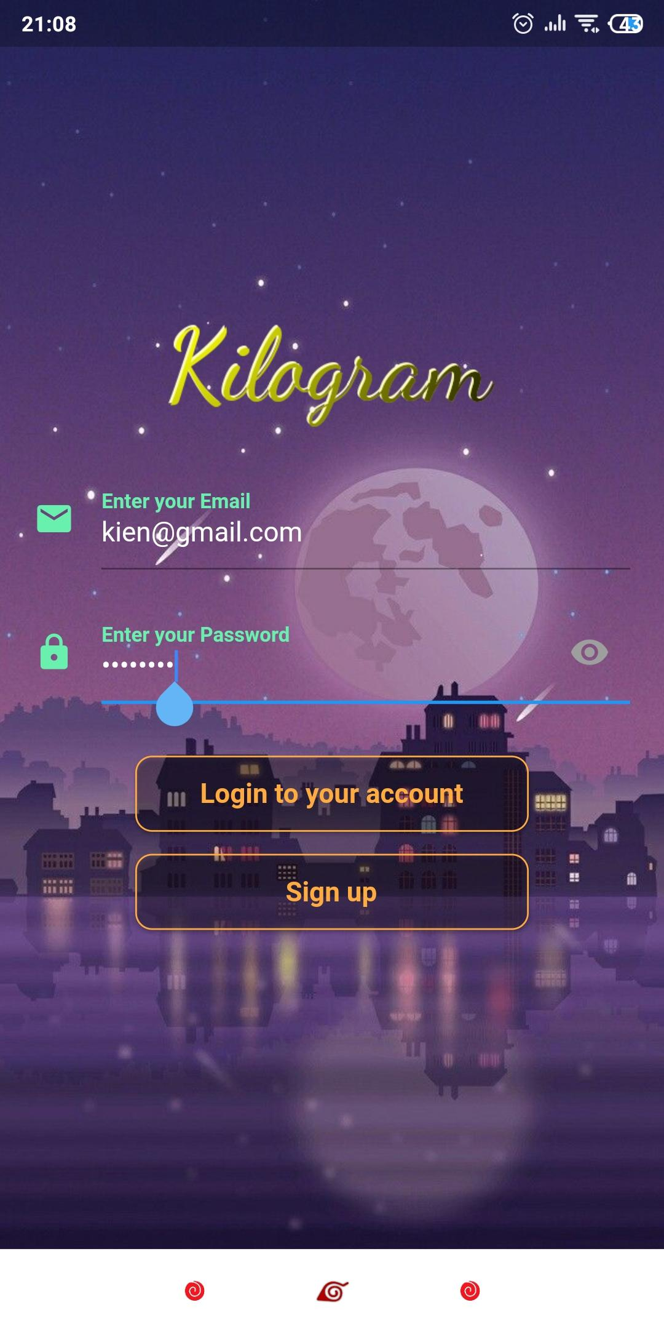 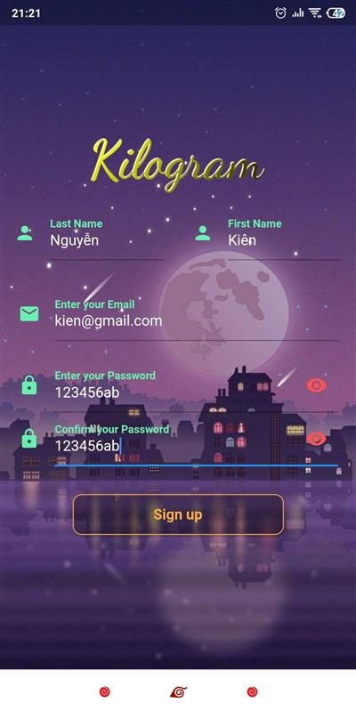

**Hình 12. Màn hình đăng nhập và đăng kí**

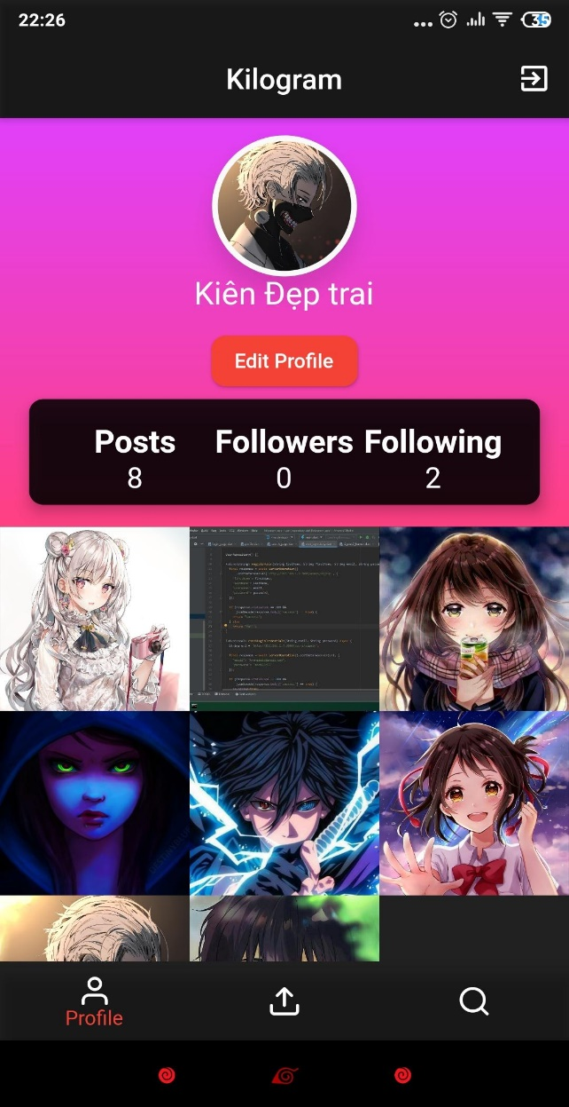

**Hình 13. Màn hình profile**

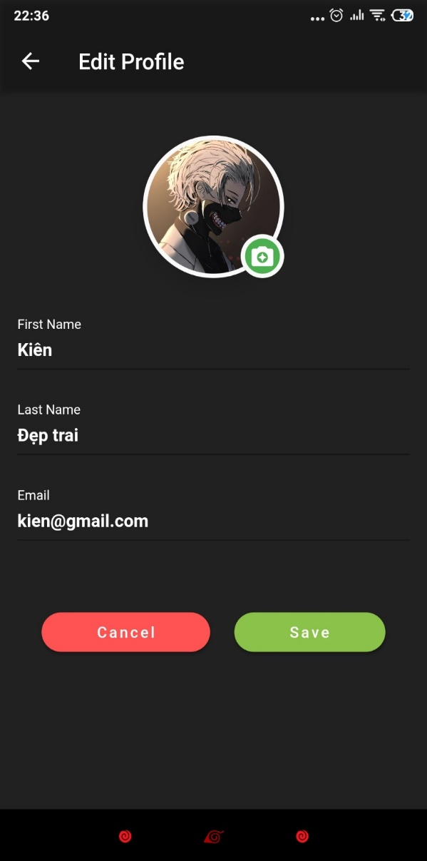

**Hình 14. Màn hình chỉnh sửa thông tin cá nhân và tìm kiếm mọi người**

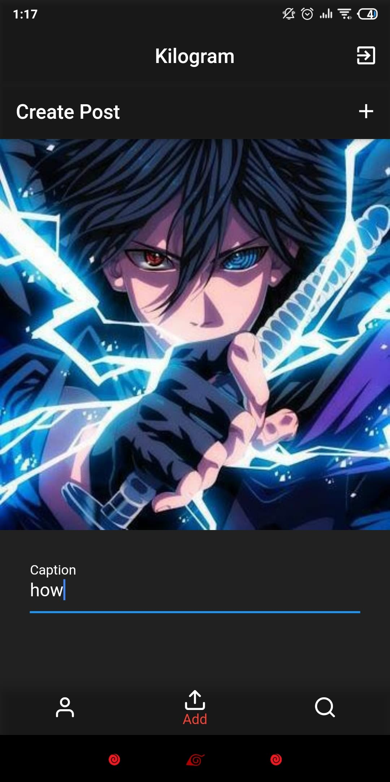

**Hình 15. Màn hình đăng ảnh và chi tiết bài đăng ảnh của người dùng**

**Hình 16. Màn hình số người theo dõi và đang theo dõi**

**Hình 17. Màn hình comment và like**

**Hình 18. Màn hình xóa bài đăng ảnh và xóa bình luận**

1. **KẾT LUẬN VÀ HƯỚNG PHÁT TRIỂN**
   1. **Đánh giá kết quả**

* Tích lũy được kinh nghiệm trong phân tích thiết kế và hệ thống
* Tích lũy khả năng làm việc nhóm.
* Về mặt lý thuyết, đề tài đã giúp các thành viên khám phá, hiểu thêm kiến thức của mình về lập trình các ngôn ngữ, các framework cũng như về cách thiết kế database, cách làm việc với git…
* Về mặt thực tiễn ứng dụng, nhóm đã hoàn thành xây dựng một ứng dụng mạng xã hội.
  1. **Những tồn tại của hệ thống**
* Một số chức năng chưa thực sự hoàn thiện, thiếu những tính năng như newfeed, notification,..
* Thời gian loading của app khi chuyển giữa các màn hình còn lâu
  1. **Hướng phát triển**
* Tối ưu lại thời gian lấy dữ liệu từ database của server để web và phần mềm hoạt động mượt mà hơn.
* Cải tiến lại mã nguồn (code refactoring) giúp công việc phát triển và bảo trì dễ dàng hơn.
* Phát triển các tính năng còn thiếu, các tính năng hoạt động chưa như mong đợi.

# **TÀI LIỆU THAM KHẢO**

[1] Website https://flutter.dev/

[2] Website <https://reactjs.org/>

[3] Website https://expressjs.com/

[3] Website https://docs.mongodb.com/manual/

[4] Website <https://stackoverflow.com>

[5] Website [https://viblo.asia](https://viblo.asia/)

[6] Một số ứng dụng: Instagram, Facebook, Twitter, Gapo, Zingme,…